Российская Федерация  Департамент образования и науки  Краснодарского края  Государственное учреждение  Краснодарского края  Центр оценки качества  образования  350075, г. Краснодар, ул. Стасова, 180  E-mail:gas@kubannet.ru  тел. 234-14-70  от 15.01.2010 г. № 5  на №___________ от ___________2010 г. |  | Руководителям  муниципальных органов  управления образованием  Администраторам ЕГЭ  муниципального уровня

Направляю Порядок регистрации и учета выпускников прошлых лет, закончивших общеобразовательные учреждения со справкой об обучении в образовательном учреждении (далее – выпускники) в период проведения государственной (итоговой) аттестации (прилагается).
Справки по телефонам: (861) 234-14-68, 236-57-77.

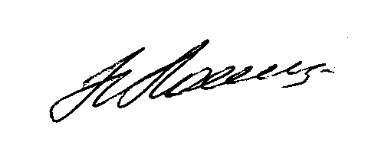

И.о.руководителя Н.Ф.Лапшина

Н.В. Ивченко
тел. (861)234-14-68

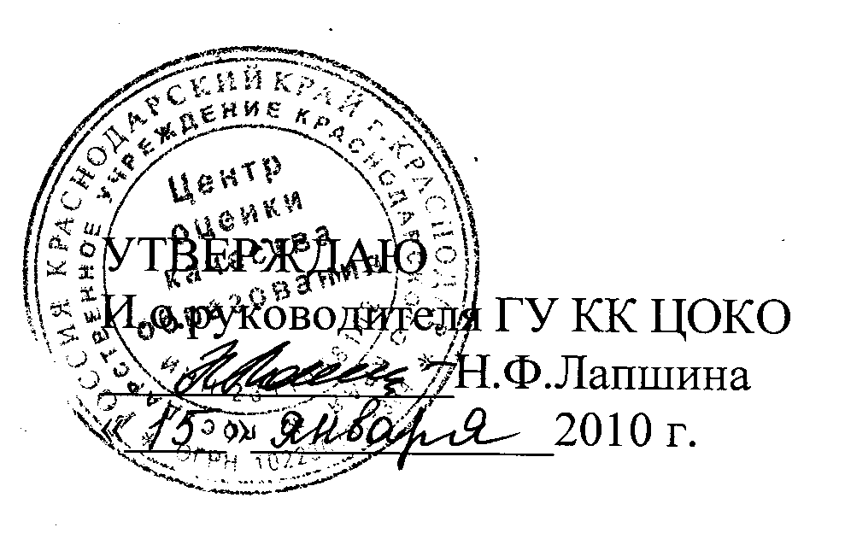

Порядок
регистрации и учета выпускников прошлых лет, закончивших общеобразовательные учреждения со справкой об обучении в образовательном учреждении в период проведения государственной (итоговой) аттестации

В государственной (итоговой) аттестации, проводимой в форме ЕГЭ в мае-июне имеют право участвовать выпускники прошлых лет, закончивших общеобразовательные учреждения со справкой об обучении в образовательном учреждении (далее – выпускники).
1.Регистрация выпускников осуществляется в общеобразовательных учреждениях (далее - ОУ), которые они закончили, не менее чем за три месяца до начала государственной (итоговой) аттестации, т.е. до 1 марта.
2. Для регистрации выпускники предъявляют руководителю ОУ паспорт, справку об обучении в образовательном учреждении и подают заявление по установленной форме (форма 1).
3. Руководитель ОУ направляет выпускника к администратору ОУ, ответственному за подготовку к проведению ЕГЭ (далее - администратор ОУ).
4. Администратор ОУ:
- вносит необходимые сведения в журнал регистрации на основании представленных документов (форма 2);
- закрепляет выпускников за классом;
- выдает выпускникам для заполнения форму 3.
- передает форму 3 администратору ЕГЭ муниципального уровня для внесения сведений о выпускниках в региональную базу данных.
5. Классный руководитель класса, за которым закреплены выпускники:
- знакомит их с нормативными документами, регулирующими проведение ЕГЭ;
- оформляет и выдает под роспись пропуски для сдачи ЕГЭ;
- информирует выпускников о сроках, месте и порядке проведения ЕГЭ, подачи апелляций, а также о результатах ЕГЭ в установленные сроки.

Форма 1

Руководителю
общеобразовательного учреждения № _______
__________________________________________
Ф.И.О. руководителя

__________________________________________,
Ф.И.О. заявителя
проживающего(ей) по адресу: ________________
__________________________________________
__________________________________________

з а я в л е н и е.

Прошу разрешить мне сдать экзамены в форме ЕГЭ в период проведения государственной (итоговой) аттестации в мае-июне 2010 года по следующим общеобразовательным предметам:
_______________________________________________________________________
_______________________________________________________________________
_______________________________________________________________________

_______ ______________ __________________
дата подпись Ф.И.О.

Форма 2

Журнал регистрации выпускников в ОУ

№ п/п | Фамилия, имя, отчество  (полностью) | Паспортные данные  (серия, номер, когда и кем выдан,  место регистрации) | Адрес места проживания или временной регистрации, контактный телефон | Справка  (с указанием серии, номера,  когда и кем выдана) | Перечень предметов, сдаваемых в форме ЕГЭ | Дата  регистрации  заявления об участии в ЕГЭ | Класс, за которым закрепляется  выпускник для сдачи ЕГЭ | Дата выдачи пропуска на ЕГЭ и подпись в получении | Факт ознакомления с результатами рассмотрения апелляций | Реквизиты свидетельства о результатах ЕГЭ | Подпись выпускника, удостоверяющего факт получения свидетельства
1 | 2 | 3 | 4 | 5 | 6 | 7 | 8 | 9 | 10 | 11 | 12

